**Koszt przyłącza wody do działki w 2022 roku**

**Zastanawiasz się, jaki jest koszt przyłącza wody do działki w 2022 roku? Sprawdź nasz artykuł, aby dowiedzieć się więcej!**

Zastanawiasz się, jaki jest [koszt przyłącza wody do działki w 2022 roku](https://domato.pl/blog/24/koszt-przylacza-wody-do-dzialki-w-2022-roku)? Martwisz się, że ze względu na galopującą inflację koszty przyłączenia wody mogą Cię zaskoczyć? Warto wiedzieć, że sam proces budowania domu wiąże się z ogromem formalności, które muszą zostać spełnione, zanim rozpocznie się budowa naszego wymarzonego domu.

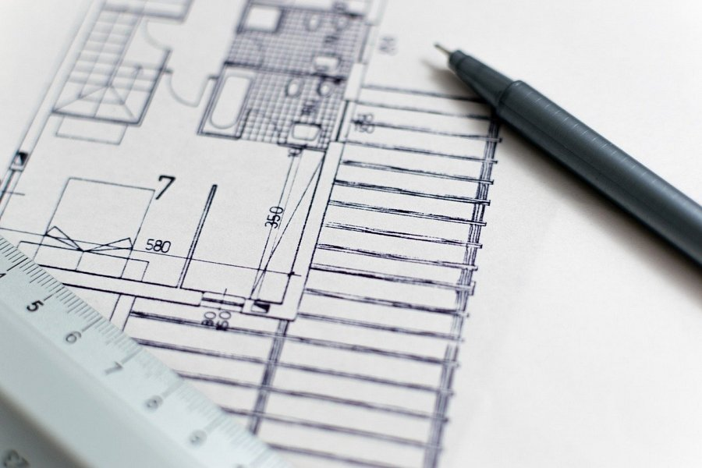

**Na co się składa koszt przyłącza wody do działki w 2022 roku?**

Warto mieć na uwadze, że **koszt przyłącza wody do działki w 2022 roku**, zależy od wielu czynników, które ostatecznie mogą wpłynąć na końcową sumę, jaką będziemy zmuszeni zapłacić za przyłączenie wody do naszej działki, do tych czynników zalicza się między innymi zakres prac, które musi wykonać operator, dodatkowo istotne są również takie czynniki, jak długość przyłącza wody, warunki panujące na danym terenie, oraz aktualne ceny wykonania robót budowlanych. Szacując, koszt podłączenia wody przy działce, która znaduje się w bliskiej odległości od sieci wodociągowej oscyluje w granicy od 4 do 6 tysięcy za wykoną pracę.

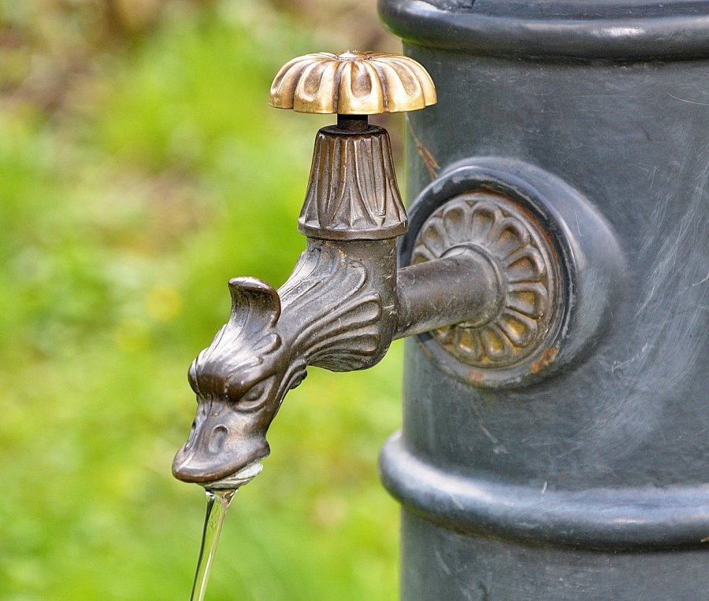

**Jakie formalności należy wypełnić?**

*Koszt przyłącza wody do działki w 2022* roku zawiera w sobie nie tylko konkretną kwotę, która jesteśmy zmuszeni uiścić, ale również obejmuje formalności, które powinniśmy uregulować. Najważniejsze z znich to akt notarialny danego terenu, mapa do celów projektowych z zamieszczonymi przyłączami wody, oraz warunki techniczne przyłącza z uwzględnieniem szacowanej ilości domowników.